新 书 推 荐

Waadra系列绘本推荐

Waarda系列图画书是一套由澳大利亚原住民作家们联手奉献的动人作品，它使用了西澳尼云格土著语言来分享、讲述故事。这套丛书由澳大利亚著名原住民艺术家、作家萨利•摩根(Sally Morgan)发起编辑，旨在让正在上小学的土著儿童能接触到原住民作家的作品，帮助他们识文断字及传承文化。同时，这套丛书也能让非原住民儿童体味澳大利亚土著故事深厚而丰富的内涵。更重要的是，这是一套有趣、好玩、风格多样的图画书，它可以作为儿童的第一套章节书，帮助他们成长为可以自主阅读的小读者。

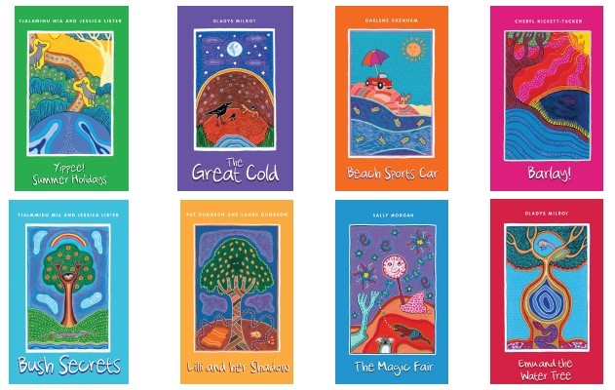

核心卖点：

- 帮助儿童识字。
- 引介才华横溢的原住民故事新人。
- 随书免费附送详尽全面的教师指导手册。
- 丛书最初的编辑顾问是澳大利亚原住民文化大使萨利•摩根(Sally Morgan)；
- 这套丛书是和西澳大学原住民研究学院联合出版的。

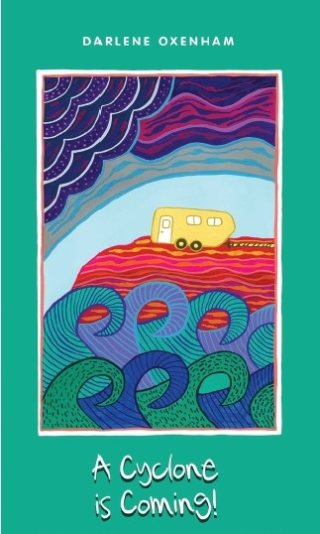
中文书名：《飓风要来了！》
英文书名：A Cyclone is Coming!
作 者：Darlene Oxenham
出 版 社：Fremantle Press
代理公司：ANA
出版日期：2013年5月
代理地区：中国大陆、台湾
审读资料：样书
页 数：48页
类 型：3-5岁绘本

内容简介：

飓风要来沃拉鲁了！安妮从没见过飓风，但其他人不但见过而且似乎知道该做些什么。安妮帮助父母做好了迎接飓风的准备，剩下来就是等待了，看看飓风到底会带来什么。飓风很可怕么？飓风很讨厌么？安妮的答案可不仅仅如此……

作者简介：

达琳·奥克斯纳姆(Darlene Oxenham)是澳洲马加纳族人。她的家乡在西澳大利亚省的沙克湾，位于杰拉尔顿镇与卡那封镇之间。这个故事的灵感来自于她在沃拉鲁(Useless Loop)的亲身生活。

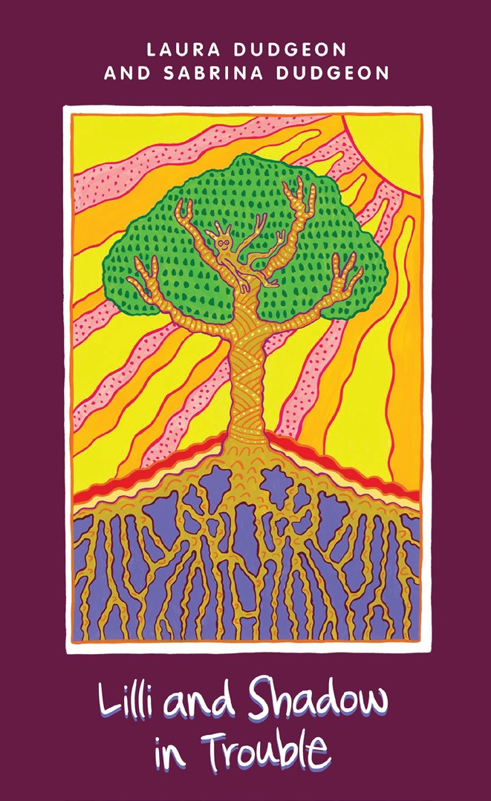
中文书名：《阿莉和阿雪有麻烦了》
英文书名：Lilli and Shadow in Trouble
作 者：Laura and Sabrina Dudgeon
出 版 社：Fremantle Press
代理公司：ANA
出版日期：2013年5月
代理地区：中国大陆、台湾
审读资料：样书
页 数：48页
类 型：3-5岁绘本

内容简介：

阿莉和阿雪又一次为小读者们带来了新奇刺激的冒险旅程，不过这次是阿雪需要阿莉的帮助。有人（也许是什么怪物）侵占了阿雪在那棵老芒果树上的树屋。阿雪和阿莉必须一起努力，再加上奶奶帮的一点小忙，才会得到皆大欢喜的结局。

作者简介：

塞布丽娜·达吉恩(Sabrina Dudgeon)和劳拉·达吉恩(Laura Dudgeon)是布鲁姆北部巴尔第土著人和金伯利东部吉咖土著人的后裔。姐妹俩听着外婆讲的故事长大，这本图画书的灵感也来自于此。

谢谢您的阅读！
请将回馈信息发至：米鹏（Michael Mi）
安德鲁﹒纳伯格联合国际有限公司北京代表处
北京市海淀区中关村大街甲59号中国人民大学文化大厦1705室, 邮编：100872
电 话：010-82509406
传 真：010-82504200
Email：Michael@nurnberg.com.cn
网 站：Http://www.nurnberg.com.cn
新浪微博：http://weibo.com/nurnberg
豆瓣小站：http://site.douban.com/110577/
微信订阅号：安德鲁书讯

